ລະບົບຖານຂໍ້ມູນຄຸ້ມຄອງ ເອກະສານ ແລະ
ການເງິນຕາແສງ ຜ່ານທາງເອເລັກໂຕຣນິກ
- ຈຸດປະສົງ
- ເພື່ອຄຸ້ມຄອງການເກັບລາຍຮັບຄ່າທຳນຽມ, ຄ່າບໍລິການຕ່າງໆໃນແຕ່ລະຂັ້ນການຄຸ້ມຂອງໃຫ້ເປັນລະບົບລວມສູນ ສະດວກ, ຊັດເຈນ ແລະ ໂປ່ງໃສ
- ເພື່ອຄຸ້ມຄອງການເບີກຈ່າຍເງິນງົບປະມານຂອງແຕ່ລະຂັ້ນຄຸ້ທຄອງ ໃຫ້ເປັນລະບົບ ແລະ ມີຄວາມໂປ່ງໃສ
- ເພື່ອສະດວກໃນການສ້າງບົດສະຫຼຸບ, ບົດລາຍງານໃນແຕ່ລະຂັ້ນການປົກຄອງ ແລະ ສັງລວມເປັນລະບົບລວມສູນ ຈາກຂັ້ນບ້ານ ສັງລວມມາຢູ່ຂັ້ນຕາແສງ, ຈາກຂັ້ນຕາແສງ ສັງລວມມາຢູ່ຂັ້ນເມືອງ ແລະ ຈາກຂັ້ນເມືອງ ສັງລວມມາຢູ່ຂັ້ນແຂວງ.
- ຄາດໝາຍ
- ພັດທະນາລະບົບເປັນພາສາລາວ ສະດວກໃນການນຳໃຊ້
- ໃຊ້ໄດ້ກັບອຸປະກອນຫຼາຍແບບ: ຄອມພີວເຕີ, ແທັບແລັດ ຫຼື ໂທລະສັບ ສະມາດໂຟນ
- ມີລະບົບການລາຍງານສະດວກ, ວ່ອງໄວ, ຊັດເຈນ
- ສາມາດກວດຄົ້ນຫາຂໍ້ມູນຕາມເງື່ອນໄຂທີ່ຕ້ອງການໄດ້ຢ່າງວ່ອງໄວ ແລະ ຈັດເຈນ
- ມີລະບົບຮັກສາຄວາມປອດໃນການເຂົ້າໃຊ້ລະບົບ ແລະ ມີຄວາມປອດໄພຂອງຂໍ້ມູນ
- ນຳໃຊ້ເຄື່ອງມືການພັດທະນາລະບົບແບບປະຫຍັດຕົ້ນທຶນ
- ມີືິມງານບໍລິການ ສະໜອງການບຳລຸງຮັກສາລະບົບ ໃຫ້ນຳໃຊ້ໄດ້ເປັນປົກະຕິ
- ມີລະບົບການເກັບຂໍ້ມູນຂະໜມດໃຫຍ່ ແລະ ນຳໃຊ້ແບບຍາວນານ.

- ການພັດທະນາລະບົບ
- ພັດທະນາເປັນລະບົບ ແວບໄຊ (Web Page) ເພື່ອນຳໃຊ້ທີ່ສຳນັກງານ ການປົກຄອງ (ຕາແສງ, ເມືອງ, ແຂວງ)
- ພັດທະນາລະບົບ ໂມບາຍແອັບ (Mobile App) ເພື່ອໃຫ້ຜູ້ບໍລິການນຳໃຊ້ (ປະຊາຊົນທົ່ວໄປ)
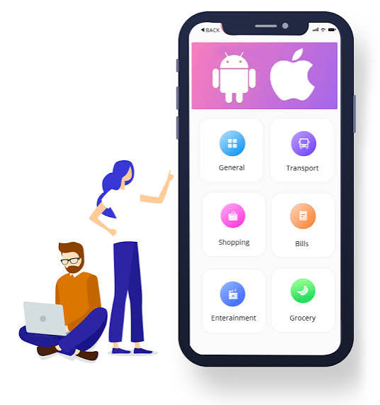
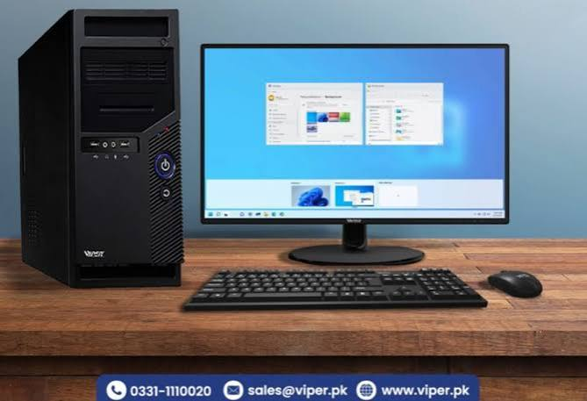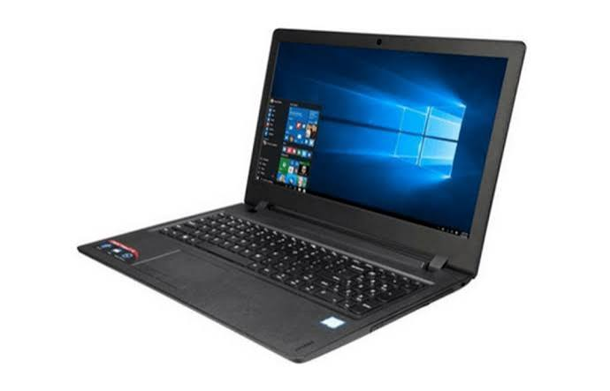
ແອັບ ມືຖື
Mobile App
ລະບົບ ໂປແກມເວບ
Web Program
ລະບົບ ຖານຂໍ້ມູນ
- ໂຄງສ້າງລະບົບເຄືອຂ່າຍ
ຫ້ອງວ່າການແຂວງ
ສຳນັກງານຕາແສງ 1
ສຳນັກງານຕາແສງ 2
...
ສຳນັກງານປົກຄອງເມືອງ 1
...
ສຳນັກງານປົກຄອງເມືອງ 2

- ໂຄງສ້າງໜ້າວຽກ
  - Mobile App (mDoc)
- ລົງທະບຽນເຂົ້າໃຊ້ (ດ້ວຍເບີໂທລະສັບ ຫຼື ລະຫັດອີເມວ)
- ລ໊ອກອິນເຂົ້າລະບົບ (ຖ້າມີການລົງທະບຽນແລ້ວ)
- ເລືອກລາຍການເອກະສານ
- ປ້ອນຂໍ້ມູນ ເນື້ອໃນເອກະສານ
- ສົ່ງເອກະສານ ເພື່ອຂໍລາຍເຊັນ
- ກວດເບິ່ງການຕອບຮັບ
- ດຳເນີນການຈ່າຍຄ່າທຳນຽມ-ຄ່າບໍລິການ (ສະແກນຄີວອາໂຄດ)
- ດາວໂຫຼດຟາຍເອກະສານ
- ອອກລະບົບ
  - Web App (eDoc)
  - ຂໍ້ມູນພື້ນຖານ
    - ປະເພດເອກະສານ
    - ລາຍການເອກະສານ
    - ປະເພດຄ່າທຳນຽມ
    - ປະເພດລາຍຈ່າຍ
    - ປະເພດບໍລິການ
    - ລາຍຊື່ແຂວງ
    - ລາຍຊື່ເມືອງ
    - ລາຍຊື່ຕາແສງ
    - ລາຍຊື່ບ້ານ

  - ບໍລິການເອກະສານ
    - ລາຍການ ສະເໜີຂໍເອກະສານ
    - ລາຍການ ເອກະສານລໍຖ້າອະນຸມັດອະນຸມັດ
    - ລາຍການ ເອກະສານລໍຖ້າຊຳລະຄ່າທຳນຽມ
    - ລາຍການ ເອກະສານລໍຖ້າສົ່ງມອບ
    - ລາຍການເອກະສານ ບໍລິການເພີ້່ມ
    - ລາຍການ ຮັບເງິນ
    - ລາຍງານ ການເກັບລາຍຮັບ
    - ລາຍງານການບໍລິການເອກະສານ
    - ລາຍງານສະຖິຕິເອກະສານ

  - ຄ່າທຳນຽມ
    - ລາຍການ ເກັບຄ່າທຳນຽມຊັບສິນ
    - ລາຍການ ເກັບຄ່າທຳນຽມອາກອນ
    - ລາຍການ ເກັບພາສີທີ່ດິນ
    - ລາຍງານການເກັບລາຍຮັບຄ່າທຳນຽມ

  - ບັນຊີງົບປະມານ
    - ລາຍການຈັດສັນແຜນງົບປະມານ
    - ແຜນລາຍຮັບງົບປະມານ
    - ແຜນລາຍຈ່າຍງົບປະມານ

  - ລາຍການບັນທຶກບັນຊີ
    - ບັນທຶກລາຍການຮັບເງິນງົບປະມານ
    - ບັນທຶກລາຍການຈ່າຍເງິນງົບປະມານ
    - ລາຍງານລາຍຮັບງົບປະມານ
    - ລາຍງານລາຍຈ່າຍງົບປະມານ
    - ລາຍງານສັງລວມ

  - ລະບົບ
    - ຂໍ້ມູນສຳນັກງານ
    - ລາຍການຜູ້ໃຊ້
    - ການປ່ຽນລະຫັດຜ່ານ
  - ອອກລະບົບ
- ລະບົບໂປແກມ
  - ລາຍການປະເພດເອກະສານ
ລະຫັດ | ຊື່ປະເພດ | ບັນຊີງົບປະມານ | ໝາຍເຫດ
01 | ໃບຢັ້ງຢືນ
02 | ໃບຄຳຮ້ອງ
03 | ໃບສະເໜີ
04 | ໃບແຈ້ງເສຍຫາຍ
05 | ບົດບັນທຶກ
06 | ສັນຍາ
07 | ເອກະສານຊື້-ຂາຍ
08 | ມອບໂອນກຳມະສິດ
09 | ປັບໃໝ
10 | ຂໍອະນຸຍາດ
11 | ຂໍຫັນປ່ຽນ
12 | ໄກ່ເກ່ຍ
13 | ຂໍຂື້ນທະບຽນ
14 | ຊື້-ຂາຍ

  - ລາຍການເອກະສານ
DocID | DocName | Unit | Price | ປະເພດ ອກສ
01 | ໃບຢັ້ງຢືນທີ່ຢູ່ | ກີບ/ໃບ | 10,000 | 01
02 | ໃບຄຳຮ້ອງ | ກີບ/ໃບ | 10,000 | 02
03 | ໃບສະເໜີ | ກີບ/ໃບ | 10,000 | 03
04 | ໃບແຈ້ງເສຍຫາຍ | ກີບ/ໃບ | 10,000 | 04
05 | ໃບຢັ້ງຢືນສາຍຍາດ | ກີບ/ໃບ | 10,000 | 01
06 | ໃບມອບກຳມະສິດ | ກີບ/ໃບ | 10,000 | 08
07 | ສະເໜີໃບຂໍໃບແຈ້ງໂທດ | ກີບ/ໃບ | 10,000 | 03
08 | ຢັ້ງຢືນຊີວະປະກວັດ (ຖ້າແມ່ນປະຫວັດຂອງນັກຮຽນແມ່ນບໍ່ໄດ້ເກັບ) | ກີບ/ສະບັບ | 10,000 | 01
09 | ໃບຢັ້ງຢືນການເກີດ | ກີບ/ສະບັບ | 10,000 | 01
10 | ໃບສະເໜີຂໍຂຶ້ນທະບຽນໃບຕາດິນຖາວອນໃໝ່ (ອອກໃບຕາດິນໃໝ່) | ກີບ/ຊຸດ | 100,000 | 03
11 | ໃບຢັ້ງຢືນຄວາມຖືກຕ້ອງສະຖານທີ່ເຮືອນ, ບໍລິສັດ ແລະ ອື່ນໆ | ກີບ/ສະບັບ | 20,000 | 01
12 | ຄຳຮ້ອງຂໍປ່ຽນຊື່ ແລະ ນາມສະກຸນ, ຂໍໃສ່ນາມສະກຸນ | ກີບ/ສະບັບ | 20,000 | 02
13 | ຄຳຮ້ອງຂໍເຮັດໜັງສືຜ່ານແດນ (ພັດສະປອດ) | ກີບ/ສະບັບ | 20,000 | 02
14 | ຄຳຮ້ອງຂໍຍົກຍ້ານ ເຂົ້າ-ອອກ (ຈາກບ້ານ, ເມືອງ, ແຂວງ) | ກີບ/ສະບັບ | 20,000 | 02
15 | ຄຳຮ້ອງຂໍຂຶ້ນສຳມະໂນຄົວ | ກີບ/ສະບັບ | 20,000 | 02
16 | ຄຳຮ້ອງຂໍຢັ້ງຢືນເສຍຊີວິດ (ຖ້າເອົາໃບດຽວນະໂຍບາຍ) 2 ໃບຂຶ້ນໄປ | ກີບ/ສະບັບ | 10,000 | 02
17 | ຄຳຮ້ອງຟ້ອງຕ່າງໆ | ກີບ/ສະບັບ | 50,000 | 02
18 | ຄຳຮ້ອງຂໍຝາກລູກເຂົ້າສູນດັດສ້າງ | ກີບ/ສະບັບ | 30,000 | 02
19 | ຄຳຮ້ອງຂໍປະກັນຕົວລູກອອກຈາກຄ້າຍຄຸມຂັງ-ດັດສ້າງ | ກີບ/ສະບັບ | 50,000 | 02
20 | ຄຳຮ້ອງຂໍແຕ່ງງານຄົນລາວກັບຄົນລາວ | ກີບ/ສະບັບ | 50,000 | 02
21 | ຄຳຮ້ອງຂໍແຕ່ງງານລະຫວ່າງຄົນລາວກັບຄົນຕ່າງດ້າວ (ຄົນທີ່ຖືປຶ້ມສຳມະໂນຄົວແດງ) | ກີບ/ສະບັບ | 100,000 | 02
22 | ຄຳຮ້ອງຂໍແຕ່ງງານລະຫວ່າງຄົນລາວກັບຄົນຕ່າງປະເທດ | ກີບ/ສະບັບ | 150,000 | 02
23 | ຄຳຮ້ອງຂໍຢ່າຮ້າງ | ກີບ/ສະບັບ | 100,000 | 02
24 | ບົດບັນທຶກການສູ່ຂໍບ່າວ-ສາວ | ກີບ/ສະບັບ | 50,000 | 05
25 | ບົດບັນທຶກການວັດແທກທີ່ດິນ | ກີບ/ສະບັບ | 50,000 | 05
26 | ຄຳຮ້ອງຂໍຫັນປ່ຽນປະເພດທີ່ດິນ ແລະ ຂໍຫັນສິກນຳໃຊ້ທີ່ດິນ | ກີບ/ສະບັບ | 100,000 | 02
27 | ຢັ້ງຢືນຄວາມຖືກຕ້ອງໃບຕາດິນ | ກີບ/ສະບັບ | 50,000 | 01
28 | ສັນຍາກູ້ຢືມ | ກີບ/ສະບັບ | 50,000 | 06
29 | ສັນຍາເຊົ່າສັງຫາລິມະຊັບ (ຊັບເຄື່ອນທີ່) ຕົວຢ່າງ: ລົດ, ເຄື່ອງຈັກ, ສັດລ້ຽງ ແລະ ວັດຖຸສິ່ງຂອງອື່ນໆ | ກີບ/ສະບັບ | 100,000 | 06
30 | ສັນຍາເຊົ່າອິສັງຫາລິມະຊັບ (ຊັບຄົງທີ່) ຕົວຢ່າງ: ດິນ, ເຮືອນ, ອາຄານ, ໂຮງຈັກ, ໂຮງງານ ແລະ ອື່ນໆ | ກີບ/ສະບັບ | 100,000 | 06
31 | ໄກ່ເກ່ຍຂໍ້ຂັດແຍ່ງ | ກີບ/ເລື່ອງ | 200,000 | 12
32 | ຂໍອະນຸຍາດປຸກສ້າງ | ກີບ/ສະບັບ | 200,000 | 10
33 | ຂໍອະນຸຍາດຖົມດິນ | ກີບ/ສະບັບ | 200,000 | 10
34 | ຂໍຂື້ນທະບຽນ ແລະ ຂໍຕໍ່ທະບຽນວິສາຫະກິດ | ກີບ/ສະບັບ | 200,000 | 13
35 | ເອກະສານຊື້-ຂາຍ - ລົດຈັກ | ກີບ/ສະບັບ | 100,000 | 14
36 | ເອກະສານຊື້-ຂາຍ - ລົດຈຳໂບ້, ຕຸກຕຸກ | ກີບ/ສະບັບ | 150,000 | 14
37 | ເອກະສານຊື້-ຂາຍ - ລົດ 4 ລໍ້ (ລົດເບົາ) | ກີບ/ສະບັບ | 200,000 | 14
38 | ເອກະສານຊື້-ຂາຍ - ລົດ 6 ລໍ້ ຂື້ນໄປ-ລົດໝັກ | ກີບ/ສະບັບ | 250,000 | 14
39 | ເອກະສານຊື້-ຂາຍສັດລ້ຽງ | ກີບ/ສະບັບ | 30,000 | 14
40 | ເອກະສານສືບມູນມໍລະດົກ ກຳມະສິດດິນ+ເຮືອນ | ກີບ/ສະບັບ | 200,000 | 08
41 | ເອກະສານມອບໂອນກຳມະສິດດິນ+ເຮືອນ | ກີບ/ສະບັບ | 500,000 | 08
42 | ປັບໃໝການກະທຳຜິດຕ່າງໆ | ກີບ/ຄັ້ງ | 300,000 | 09
43 | ປັບໃໝຄະດີອາລະວາດຕີກັນ | ກີບ/ຄົນ/ຄັ້ງ | 500,000 | 09
44 | ປັບໃໝຝ່າຝືນການຖີ້ມຂີ້ເຫຍື້ອຊະຊາຍ | ກີບ/ຄັ້ງ | 1,000,000 | 09
45 | ການກະທຳຜິດເຮັດໃຫ້ຜູ້ອື່ນເສຍຫາຍ (ທັງລັດ-ລວມໝູ່) | ກີບ/ຄັ້ງ | 200,000 | 10
46 | ຂໍອະນຸຍາດບວດ | ກີບ/ສະບັບ | 10,000 | 10
47 | ຂໍອະນຸຍາດຕິດຕັ້ງປ້າຍ | ກີບ/ສະບັບ | 20,000 | 10
48 | ຂໍອະນຸຍາດເສບດົນຕີ ຄົບງັນບຸນປະເພນີ ແລະ ງານຕ່າງ ໆ | ກີບ/ສະບັບ | 400,000 | 10
49 | ຂໍອະນຸຍາດລົງເຄື່ອງຫຼີ້ນຕ່າງໆ | ກີບ/ສະບັບ | 400,000 | 10
50 | ຂໍຫັນສິດນໍາໃຊ້ດິນລັດ-ເປັນບຸກຄົນ | ກີບ/ສະບັບ | 100,000 | 11
51 | ຂໍຫັນປ່ຽນທີ່ດິນກະສິກຳເປັນດິນປຸກສ້າງ | ກີບ/ສະບັບ | 100,000 | 11

